首先找一台需要启动v6Forwarder的分发设备

1. 安装apache+mysql+php，将v6channel分发设备文件夹里面的四个文件（kill.php等）放到网站根目录。
2. 因为考虑到安全性，将分发设备的Apache端口改为7000。（程序代码已经是调用分发设备的7000端口了，必须改为7000才能启动v6Forwarder）

3．导入v6channel.sql

4．更改v6Forwarder(windows忽略此步骤)

chmod 755 v6Forwarder

chmod u+s v6Forwarder

5. 关闭防火墙(windows的话，关闭防火墙即可)

setenforce 0（关闭selinux，这只是暂时关闭，自己修改配置文件永久关闭）

/etc/init.d/ip6tables stop（关闭iptables,自己设置开机不启动）

/etc/init.d/iptables stop （关闭ip6tables，自己设置开机不启动）

5.管理设备

5.1 找一台能访问分发设备的服务器，将管理系统放到网站任意目录均可，

将管理设备添加进来，然后让问http://localhost/v6channel/index.php/Admin/ 账号123密码123 。

5.2登陆后 ，点击 分发设备管理,如果是v6地址，加上[ ]。

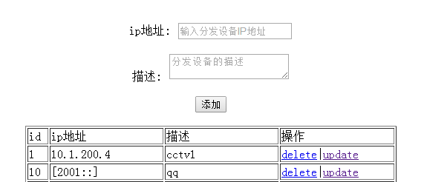

5.3 返回管理页面，点击 RSS订阅管理，进入页面后（下图） ，点击 订阅 ，返回管理界面后就会看到，刚才订阅的节目。

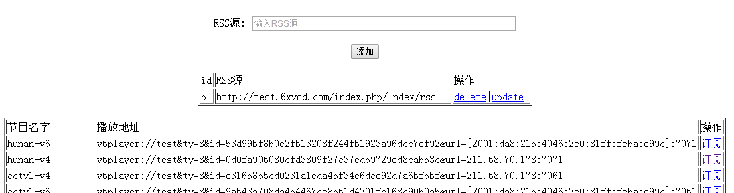

5.4 返回管理页面后看到多了一个节目



5.5 点击update进行完善，图片名字参考 v6channel管理设备\Public\Images

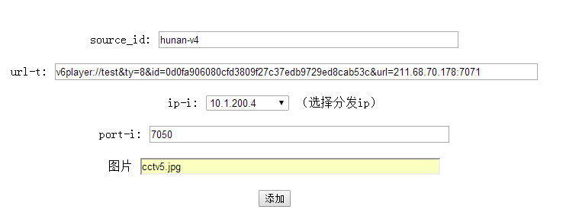

5.6 点击启动，去分发设备看一下有没有v6Forwarder的进程，启动之后，点击播放按钮测试，最后访问<http://localhost/v6channel/index.php>

6 如果有自己的http节目源，可以直接用，不用从rss获取，也可以自己搭建vlc编码器，输出http流。